24节
气
养
生
要
点
不知不觉中，24节气中白露已踏着秋风而来。白露，即白色的露珠。根据阴阳五行规律来说，秋季在五行中属金，其色白，所以白主要是指秋季；露则是指是“阴气渐重，露凝而白”，是指秋季此时阴气在渐渐加重，早晨在路旁的树叶上可以看到露珠。有谚语说“过了白露节，夜寒日里热”，是说白露时白天夜里的温差很大。古语云：“白露节气勿露身，早晚要叮咛。”提醒人们此时白天虽然温和，但早晚气候已凉，打赤膊容易着凉。
【运动调养】
白露后，运动量及运动强度可逐渐增加，但仍应以不疲劳为原则；项目方面可选择慢跑、打太极拳、体操、打篮球、羽毛球、骑自行车等；还可以结合鸣天鼓、健鼻功等保健手法进行养生。
【起居调养】
- 不能袒胸露背
俗话说“白露不露身”，这时要注意早晚添加衣被，不能袒胸露背；尤其是老人与小孩，夜间睡觉不可贪凉，早晨出门最好带件小外套，以防着凉。否则，极容易患上感冒，而支气管炎、哮喘、消化性溃疡等慢性病患者，也容易诱发或
加重病情。
- 肚脐、肠胃、足部须重点防护
肚脐部位的表皮最薄，皮下没有脂肪组织，但有丰富的神经末梢和神经丛，对外部刺激敏感。若防护不当，晚上睡觉暴露腹部或爱美穿露脐装，寒气极易通过肚脐侵入人体。
如果寒气直中肠胃，就会发生急性腹痛、腹泻、呕吐；天长日久，寒气逐渐积聚在小腹，还会导致泌尿生殖系统疾病。
脚部分布着人体的6条重要经脉，并且脚远离心脏，血液循环最为不畅。所以，有“寒从脚起，热从头散”的说法。双脚受凉是引发感冒、支气管炎、消化不良、失眠等病症的元凶。因此，白露应注意脚的保暖，鞋袜宜宽松、舒适、吸汗。
【精神调养】宜宁神定志
白露时节，肺气清肃，此时勿使情绪波动太大，要保持情绪稳定，宁神定志，以免影响肺气。
养生宜以“宁神定志”为主要原则，尤其是白领阶层应避免生气，注意避免过度悲伤或压力过大，要心胸开阔，保持心情愉快，情绪稳定。

【饮食调养】
- 少量多餐多润燥
白露饮食宜“养心肝脾胃”为原则，可多吃酸味食物以养肝，但不宜进食过饱，以免肠胃积滞，变生胃肠疾病。老人与小孩饮食更应注意少量多餐，而且以温、软食物为主，不可过食生冷、硬的食物。
另一方面，也要预防秋燥，可多吃辛润食物，如梨、百合、甘蔗、沙葛、萝卜、银耳、蜜枣等，也可结合药膳进行调理。
- 不宜大补
白露之后昼夜温差加大，如果这时候贪食寒凉，易使脾胃机能失常。加之立秋后，人的脾胃功能尚未从夏季的虚冷状态转变过来。此时若贪食生冷、瓜果，则会使脾胃受损而发生腹痛腹泻。
很多人在调养身体时一味地强调海鲜肉类等营养品的进补，而忽略了季节性的易发病，给自己和家人造成了机体的损伤。此时可适当地多服一些富含维生素的食品，也可选用一些宣肺化痰、滋阴益气的中药。

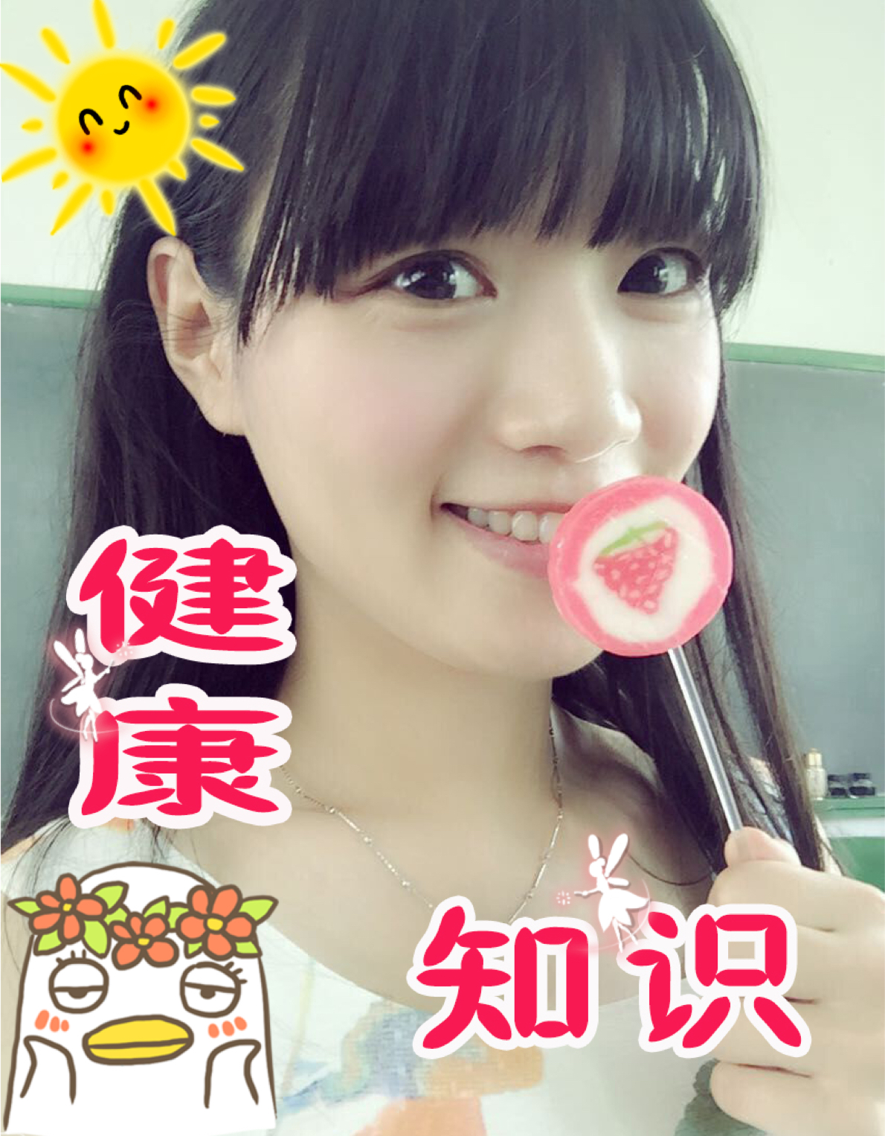
常州市第24中学天宁分校 总第119期 2015年09月8日

最强排毒食物推荐

排出毒素呵护健康
很多食物除了补充营养以外，还具有特殊的食疗功效，例如排毒养颜，合理的膳食可以减少体内代谢废物和肠道发酵毒素的产生，呵护身体健康。
最强的排毒食物——蔬菜类
- 萝卜
萝卜是肺脏的排毒食品。在中医眼中，大肠和肺的关系最密切，肺排出毒素的程度取决于大肠是否通畅，萝卜能帮助大肠排泄宿便，肺部就能正常的排出毒素，生吃或拌成凉菜都可以。
- 山药
山药是多年生草本植物，含大量淀粉和蛋白质、维生素、脂肪、胆碱、碘、钙、铁、磷等人体不可缺少的无机盐和微量元素。并且山药中含一种多糖蛋白质的混合物“黏蛋白”，对人体具有特殊的保健作用，补脾养胃、补肺益肾。
- 莲藕
莲藕可生食也可做菜。它的根根叶叶，花须果实，都可滋补入药。熟莲藕性味甘、温、无毒，可以补心生血，健胃开脾，滋养强壮，莲藕汤利小便，清热润肺。
- 绿叶菜
绿叶蔬菜中的叶绿素、膳食纤维和多种植物化学物，有利于减少人体对污染物的吸收，促进它们从肠道排出，提高肝脏的解毒能力，减少致癌物的致突变作用。所以每人每天至少应该吃半斤绿叶菜，如小白菜、菠菜、茼蒿、芹菜、油麦菜等。
- 香菇
香菇中含有的真菌多糖是抗癌活性物质，能促进抗体形成，使机体对肿瘤产生免疫力，抑制肿瘤细胞生长。还能提高免疫力，有效提高人体抗污染能力。
- 黑木耳
黑木耳富含的植物胶原成分，具有较强的吸附作用，可将吸入到人体内的灰尘、杂质、垃圾等污染物集中吸附并排出体外，从而达到净涤肠胃、养肺气清肺管的目的;植物胶原还可以帮助消化纤维类物质，对无意中吃下的难以消化的头发、谷壳、木渣、沙子、金属屑等异物有溶解与氧化作用。
- 洋葱
不管紫色还是白色的洋葱，不管形状大小，它们都富含具有强大杀菌能力的大蒜素，有益肝脏与皮肤健康。并且洋葱有刺激气味，可刺激胃酸的分泌，对改善消化不良有明显效果。
- 大蒜
大蒜含有的硫化合物具有奇强的抗菌消炎作用，对多种球菌、真菌和病毒均有抑制与杀灭作用，是当前发现的天然植物中抗菌作用最强的一种。
最强的排毒食物——水果类
- 雪梨
雪梨中含苹果酸、柠檬酸、维生素B1、B2、维生素C、胡萝卜素等微量元素。并且雪梨水分大，性略寒，可以生津润燥、清热化痰。并且中医称白色入肺，故白色食物都对肺有保养功效。
- 樱桃
樱桃能帮助人体排除毒素以及去除不洁液体，同时对肾脏的排毒功能特别有效。而且樱桃还具有温和的通便作用。
- 葡萄
深紫色葡萄也具有排毒的效果，能帮助肠内黏液组成，对清除肝、肠、胃、肾体内的垃圾有明显效能，并能帮助肝脏长期保持健康，加强自然排毒过程。而肝脏又是人体内重要的解毒器官，各种毒素经过肝脏并进行一系列的化学反应后，便转化成为无毒或低毒物质。所以要多吃深色的葡萄。

最强的排毒食物——其他
- 燕麦
燕麦当中不仅富含纤维素和半纤维素，可以与重金属类物质结合，还富含β葡聚糖等可溶性膳食纤维，对于降低血糖、预防高血脂等都很有帮助，也能促进食物中的污染物排出。
- 百合
百合能提高肺脏抗毒能力。蘑菇、百合有很好的养肺滋阴的功效，可以帮肺脏抗击毒素，食用前加工时间不要过长，否则百合中的汁液会减少，防毒效果要大打折扣。
- 银耳
银耳有“菌中之冠”的美称。性平，味甘、淡、无毒。是名贵的营养滋补佳品，同为白色食物，银耳性更温润，比雪梨更适合体寒或肠胃不好的人，同时又有益气清肠的作用。

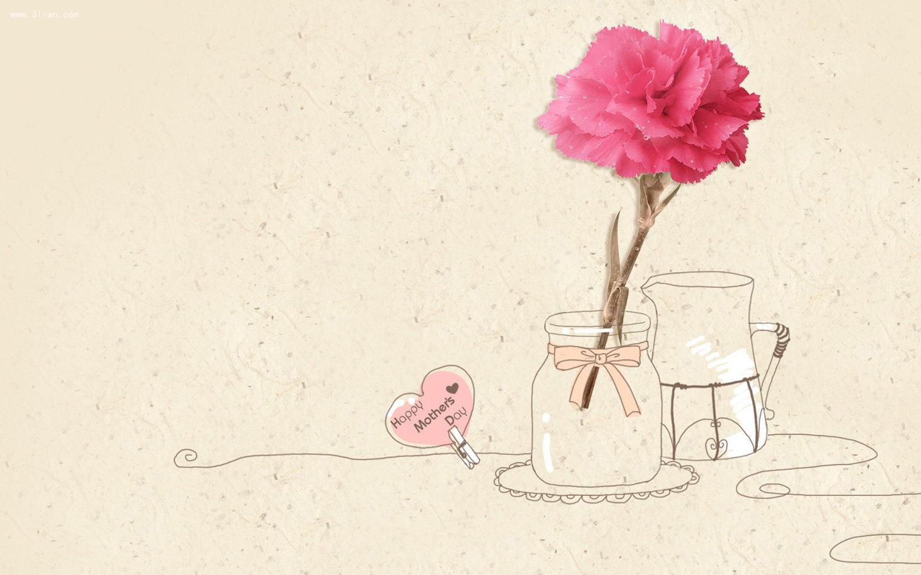
白
露
健康吃月饼
中秋节即将来临，过节吃月饼不仅是家家户户古往今来的传统习惯，同时也象征着一家人的祥和团圆。月饼虽然美味可口，但如果食用不当，也会影响健康。吃月饼应注意以下几点：
1.吃得适量。月饼虽好吃，但不能“馋嘴”。因为月饼中含有较多的油脂、蔗糖和配料，其热量非常高。如果食用过量会对健康造成不良影响。即便健康人，吃太多的月饼也会加重脾胃负担，引起消化不良、食欲不振等症状。还有，在食用过多过甜的月饼后，胃酸分泌增多很容易造成消化性溃疡。所以，月饼不能当饭吃。专家建议，正常成年人一天不超过1/2个月饼，糖尿病患者、老年人和小孩等食用量应减半，以一天不超过1/4个月饼为宜。
2.吃的时间要得当。因为大部分月饼比较甜腻，如果早晨空腹吃月饼会刺激胃酸分泌引起反酸，有胃病的人或致胃痉挛。因此，吃月饼最好在两餐之间、半空腹状态下食用为宜。不仅早晨不适宜吃月饼，就是晚上睡前吃含高胆固醇的蛋黄月饼也不合适，特别是患有心脑血管疾病的人更应引起注意，防止突发事件的发生。
3.月饼配茶“天仙配”。这句话的意思是吃月饼时要泡杯热茶，边吃月饼边喝茶是最佳选择。因为月饼的甜腻遇上茶的甘洌，口感会相得益彰。从健康养生的角度而言，具有提神、止渴、除异味、解油腻、助消化作用的茶，也是赏月夜的健康之选。至于月饼搭配什么茶叶比较合适，一般来说，花茶、绿茶、乌龙茶均可。
4.不宜吃者别贪嘴。胃溃疡、十二指肠溃疡病人，吃月饼会增加胃酸分泌，对溃疡愈合不利；慢性胆囊炎、慢性胰腺炎病人吃月饼容易使旧病复发，甚至会引起剧烈的胆绞痛及上腹部疼痛；胆结石病人吃月饼后，会刺激胆汁分泌，易引发胆绞痛发作，要禁食月饼。
